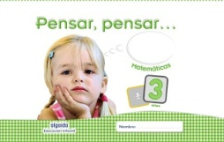
CADERNOS:

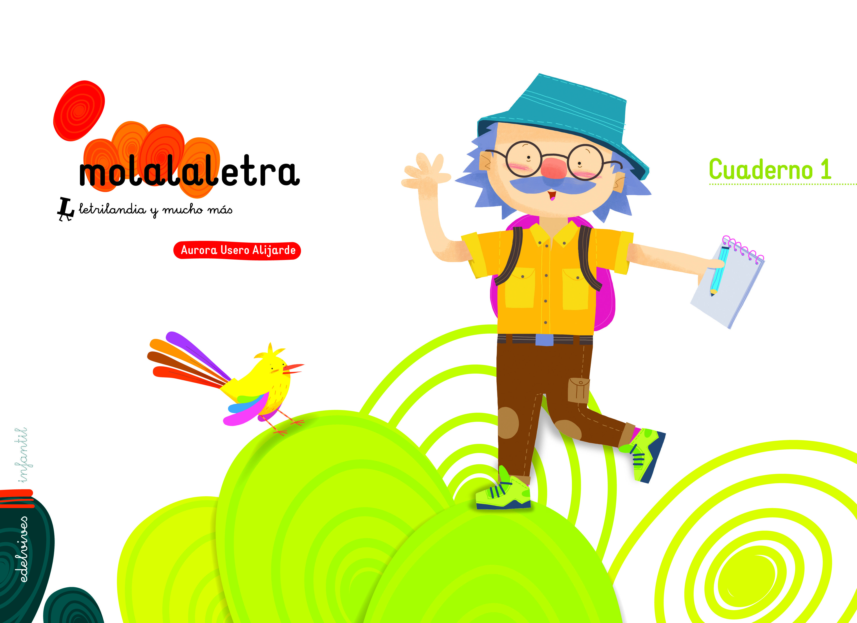

MOLALETRA NIVEL 1. EDELVIVES PENSAR PENSAR . 3 ANOS. XERAIS
ISBN: 978-84-140-0771-6 ISBN: 978-84-9914-990-5
MATERIAL ESCOLAR FUNXIBLE:
- 1 paquete FOLIOS BRANCOS de 100 UNIDADES DE 80 GR.
- 1 paquete FOLIOS DE CORES.
- 1 TESOIRA de punta redonda.
- 1 LAPIS TRIPLUS STAEDLER GROSO .
- 2 GOMAS de borrar.
- 1 paquete de CERAS DURAS GROSAS PLASTIDECOR.
- 1 paquete de CERAS DELGADAS PLASTIDECOR.
- 1 paquete de 12 unidades de ROTULADORES de PUNTA GROSA JOVI.
- 1 taco de PLASTILINA GRANDE (calquera cor).
- 1 block de PAPEIS VARIADOS para manualidades.
- 1 PEGAMENTO DE BARRA PRITT.
- 1 ALMOHADILLA DE GOMA EVA PARA PICAR CON PUNZÓN.
- 1 SOBRE DE PLÁSTICO de tamaño de medio folio = A 5
- 1 CARPETA GRANDE (tamaño folio) de gomas.
POR FAVOR, TRAIAN ESTES MATERIAIS EN SETEMBRO O DÍA DA REUNIÓN DE INICIO DE CURSO ESCOLAR EN BOLSAS CO NOME DO ALUMNO OU ALUMNA ESCRITO POR FÓRA .A NINGÚN MATERIAL DE LIBRERÍA HABERÁ QUE POÑERLLE O NOME, AOS CADERNOS TAMPOUCO. GRACIAS
MATERIAL DE HIXIENE
- 2 caixas de PANOS de PAPEL.
- 1 paquetes de TOALLIÑAS HÚMIDAS.
- 1 Rolo de papel de cociña

MANDILÓN:
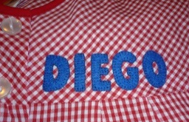
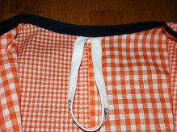
- Modelo e cor a escoller polas familias.
- Con botóns por diante.
- Co nome claramente escrito no peito.
- Con cinta ou gomiña para colgalo.
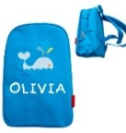
MOCHILA E GORRA
- MOCHILA con asas para colgar na espalda.
- Preferiblemente sen rodas.
- GORRA para quedar na aula e usar os días de sol.

